2005年上半年高等教育自学考试全国统一命题考试
钢结构 试卷
(课程代码2442)
一、单项选择题(本大题共20小题，每小题2分，共40分)
在每小题列出的四个备选项中只有一个是符合题目要求的，将其代码填写在题后的括
1．关于钢结构的特点叙述错误的是
A.建筑钢材的塑性和韧性好
B.钢材的耐腐蚀性很差
C.钢材具有良好的耐热性和防火性
D.钢结构更适合于建造高层和大跨结构
2．钢材冲击韧性值a_{k}与工作温度T之间的关系为
A.T降低，a_{k}降低
B.T增加，a_{k}降低
C.T降低，a_{k}增高
D.T改变，a_{k}不变
3．钢材屈服点f_{y}的高低反应材料
A.受静荷时的最大承载能力
B.受静荷时的最大变形能力
C.受动荷时的最大承载能力
D.受静荷时发生塑性变形前的承载能力
4．在三向正应力状态下，当出现下列何种情况时，钢材易发生脆性破坏
A.异号应力，且应力差较小 [最新年份咨询qq593777558]
B.异号应力，且应力差较大
C.同号拉应力，且应力差较小
D.同号拉应力，且应力差较大
5．T形连接中直角角焊缝的最小焊脚尺寸h_{fmin}=l.5 HYPERLINK "http://zk.ikaoti.cn/zikao.htm" EMBED Equation.3 \* MERGEFORMAT $\sqrt{t_{2}}$，最大焊脚尺寸h_{fmax}=1.2t₁，式中的t₁和t₂分别为
A.t₁为腹板厚度，t₂为翼缘厚度
B.t₁为翼缘厚度，t₂为腹板厚度
C.t₁为较小的被连接板件的厚度，t₂为较大的被连接板件的厚度
D.t₁为较大的被连接板件的厚度，t₂为较小的被连接板件的厚度
6．图示焊接连接中，最大的焊缝应力发生在
A.a点
B.b点
C.c点
D.d点
7．如图所示普通螺栓群受弯矩M作用．在计算螺栓拉力时应取哪一点为旋转中心?
A.a[最新年份咨询qq593777558]
B.b
C.c
D.d
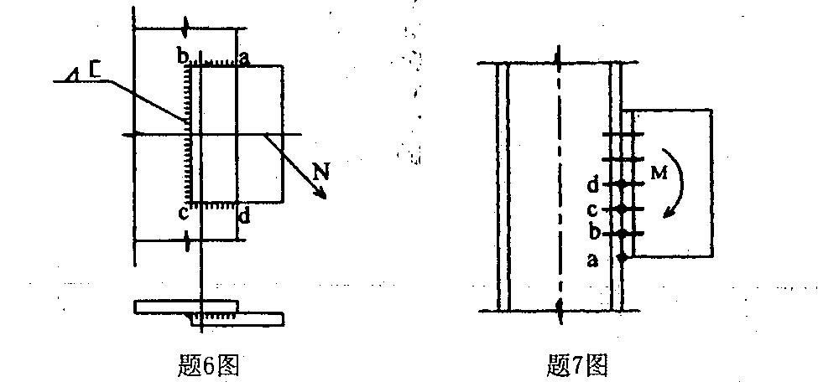
8．轴心受压柱的柱脚底板厚度是根据下列哪种工作状态确定的?【1
A.底板抗压工作
B.底板抗弯工作
C.底板抗剪工作
D.底板抗弯及抗压工作
9．通常轴心受压缀条式格构柱的横缀条不受力，但一般仍设置。其理由是
A.起构造作用
B.可以加强柱的整体抗弯刚度
C.对单肢稳定起作用
D.以上三种原因都有
10．两端铰接轴心受压柱发生弹性失稳时，其它条件相同，轴力分布图如下所示，则各
压杆的临界力的关系是
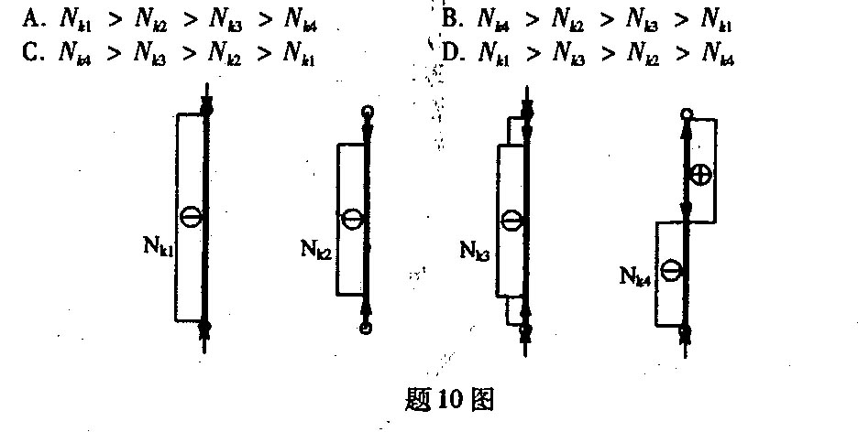
11．梁的受压翼缘侧向支承点的间距和截面尺寸都不改变，跨内的最大弯矩相等，且不存在局部稳定问题，承受以下哪种荷载时梁的临界弯矩为最高
A.三分点处各有—个集中荷载
B.均布荷载
C.跨中—个集中荷载
D.纯弯矩
12．对于受均布荷载的单层翼缘板的焊接组合截面简支梁，跨度为 HYPERLINK "http://zk.ikaoti.cn/zikao.htm" EMBED Equation.3 \* MERGEFORMAT $l$，当要改变截面时，宜变一次，且只改变翼缘板的宽度，其最经济的改变截面的位置为
A.距支座 HYPERLINK "http://zk.ikaoti.cn/zikao.htm" EMBED Equation.3 \* MERGEFORMAT $l$／8处[本科目答案页面导航：http://zk.ikaoti.cn/zikao.htm]
B.距支座 HYPERLINK "http://zk.ikaoti.cn/zikao.htm" EMBED Equation.3 \* MERGEFORMAT $l$／6处
C.距支座 HYPERLINK "http://zk.ikaoti.cn/zikao.htm" EMBED Equation.3 \* MERGEFORMAT $l$／4处
D.距支座 HYPERLINK "http://zk.ikaoti.cn/zikao.htm" EMBED Equation.3 \* MERGEFORMAT $l$／3处
13．图示的四边简支薄板，当a=b时，纯剪作用下板的屈曲形式是
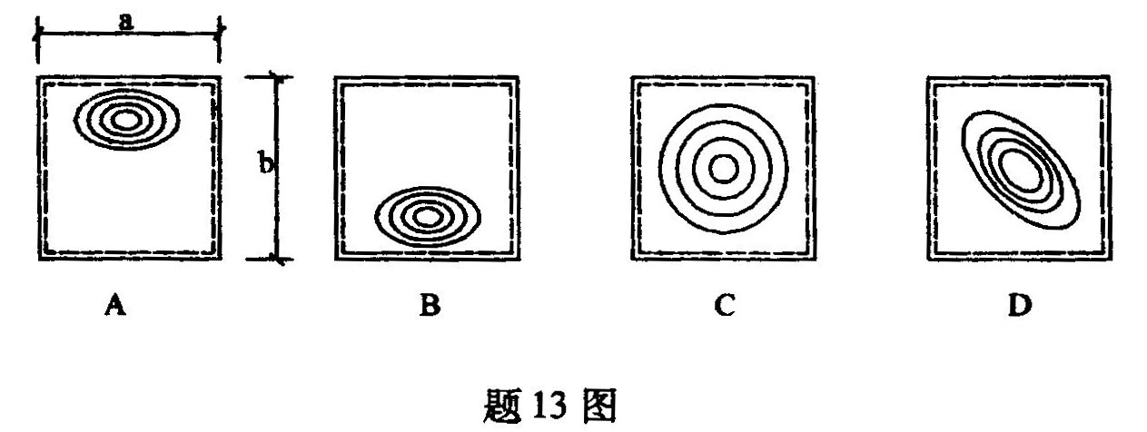
14．偏心受压杆计算公式中的塑性发展系数 HYPERLINK "http://zk.ikaoti.cn/zikao.htm" EMBED Equation.3 \* MERGEFORMAT $γ_{x}$和 HYPERLINK "http://zk.ikaoti.cn/zikao.htm" EMBED Equation.3 \* MERGEFORMAT $γ_{y}$，只与下列哪种因素有关?
A.回转半径i
B.长细比 HYPERLINK "http://zk.ikaoti.cn/zikao.htm" EMBED Equation.3 \* MERGEFORMAT $λ$
C.荷载性质
D.截面形式
15．如图所示，一工字形截面杆件当承受纯弯时，其截面最大应力为 HYPERLINK "http://zk.ikaoti.cn/zikao.htm" EMBED Equation.3 \* MERGEFORMAT $σ_{1}$；当承受偏心压力时，其截面最大应力也为 HYPERLINK "http://zk.ikaoti.cn/zikao.htm" EMBED Equation.3 \* MERGEFORMAT $σ_{1}$。若承受纯弯时腹板的局部稳定刚好满足，则承受偏心压力时腹板的局部稳定
A.一定满足[本科目答案页面导航：http://zk.ikaoti.cn/zikao.htm]
B.一定不满足
C.也刚好满足
D.无法判断
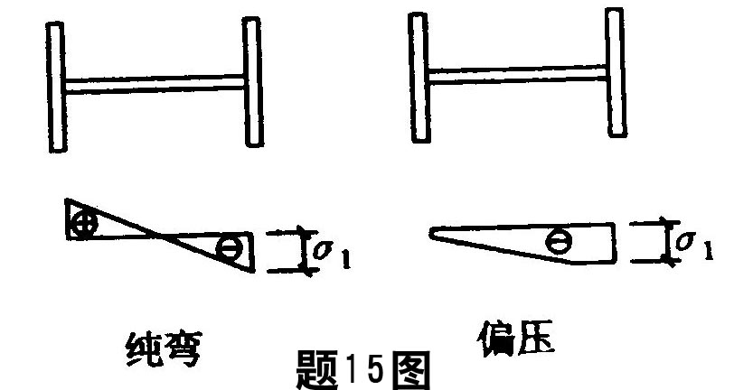[本科目答案页面导航：http://zk.ikaoti.cn/zikao.htm]
16．对于弯矩绕虚轴x作用的格构式压弯构件，其平面外稳定是由下列哪一项来保证的?
A.计算柱平面外稳定
B.计算单肢稳定
C.柱本身的构造要求
D.选足够大的单肢间距
17．用两个角钢组成的T形或十字形截面．在两个角钢间隔一定距离要设置一块垫板，该垫板的作用是
A.保证两个角钢能整体工作
B.增加截面在平面内的刚度
C.减小杆件在平面内的计算长度
D.较小杆件在平面外的计算长度
18．计算如图所示屋架再分式受压斜腹杆平面外稳定时，关于轴向压力N和计算长
度k_{0y}的取值，说法正确的是
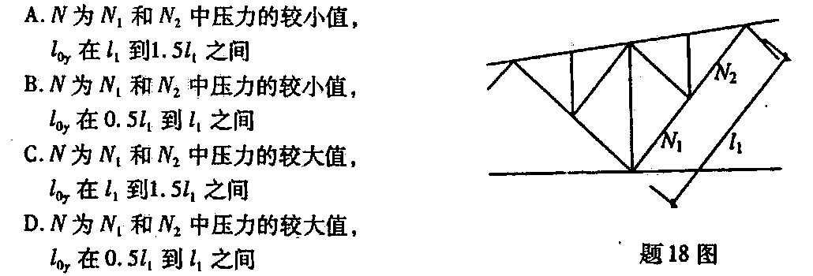
19．若梯形屋架的跨度为 HYPERLINK "http://zk.ikaoti.cn/zikao.htm" EMBED Equation.3 \* MERGEFORMAT $l$．则初步设计时，屋架跨中高度H应大致为
A.(1/8~1/6) HYPERLINK "http://zk.ikaoti.cn/zikao.htm" EMBED Equation.3 \* MERGEFORMAT $l$
B.(1/10~1/8) HYPERLINK "http://zk.ikaoti.cn/zikao.htm" EMBED Equation.3 \* MERGEFORMAT $l$
C.(1/12~1/10) HYPERLINK "http://zk.ikaoti.cn/zikao.htm" EMBED Equation.3 \* MERGEFORMAT $l$
D.H与 HYPERLINK "http://zk.ikaoti.cn/zikao.htm" EMBED Equation.3 \* MERGEFORMAT $l$无关
20．在钢屋架设计中，必须设置垂直支撑．它的主要作用是
A.帮助屋架承担竖向荷载
B.减小钢屋架的挠度
C.保证屋盖结构的空间稳定性
D.承受吊车横向水平荷载
二、填空题(本大题共10小题，每小题1分，共10分)
请在每小题的空格中填上正确答案。错填、不填均无分。
2l．对于没有明显屈服点的钢材，以卸载后试件的残余应变为________时所对应的应力作为假想屈服点，也称为条件屈服点。[最新年份咨询qq593777558]
22．残余应力将减小构件的刚度，同时将__________构件的稳定承载力。
23．建筑钢材中严格控制硫的含量，在Q235钢中不得超过0.05％，在Q345钢中不得超过0.045％，这是因为含硫量过大，在焊接时会引起钢材的_______________。
24．钢材的伸长率是衡量钢材_________________性能的指标。是通过一次静力拉伸试验得到的。
25．当轴心受压构件发生弹性失稳时，提高钢材的强度将__________构件的稳定承载力。
26．计算轴心受压格构柱的___________时，需要先求出横向剪力，此剪力为 HYPERLINK "http://zk.ikaoti.cn/zikao.htm" EMBED Equation.3 \* MERGEFORMAT $V=\frac{\text{Af}}{\text{85}}\sqrt{\frac{f_{y}}{\text{235}}}$
27．焊接工字型组合截面轴压柱腹板局部稳定条件为 HYPERLINK "http://zk.ikaoti.cn/zikao.htm" EMBED Equation.3 \* MERGEFORMAT ${h_{0}}/{t_{w}}≤(\text{25}+0\text{.}5λ)\sqrt{{\text{235}}/{f_{y}}}$，
其中 HYPERLINK "http://zk.ikaoti.cn/zikao.htm" EMBED Equation.3 \* MERGEFORMAT $λ$应取________________。
28．提高钢梁的整体稳定性最有效的办法之一就是设置侧向支承点．但侧向支承点必须设在钢梁的_______________翼缘。
29．实腹式偏心压杆在弯矩平面外的失稳属于________________屈曲。
30．由双角钢组成的屋架受压杆件，其合理的截面形式应根据________________条件确定。
三、计算题(本大题共5小题，每小题6分，共30分)
31．试验算如图所示的高强螺栓摩擦型连接的强度是否满足要求。已知：螺栓为8.8级、M24,摩擦系数 HYPERLINK "http://zk.ikaoti.cn/zikao.htm" EMBED Equation.3 \* MERGEFORMAT $μ=0\text{.}\text{55}$，预紧力P=155kN，荷载N=270kN。(图中尺寸标注的单位为mm)
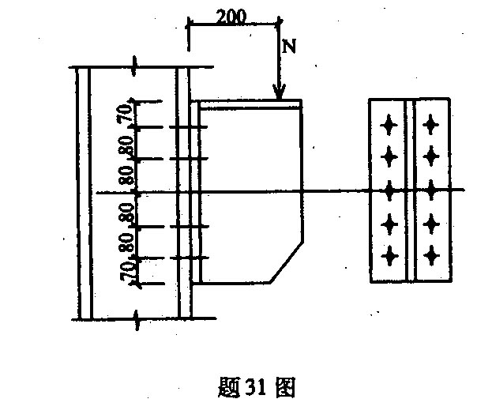
32．如图所示焊接连接，肋板与柱翼缘焊缝h_{f}=10mm, HYPERLINK "http://zk.ikaoti.cn/zikao.htm" EMBED Equation.3 \* MERGEFORMAT $f_{f}^{w}=\text{160}N/{{\text{mm}}^{2}}$，此连接受静荷P=250kN作用，P与x轴夹角为45º。试验算此焊缝是否安全。(图中尺寸标注的单位为mm)
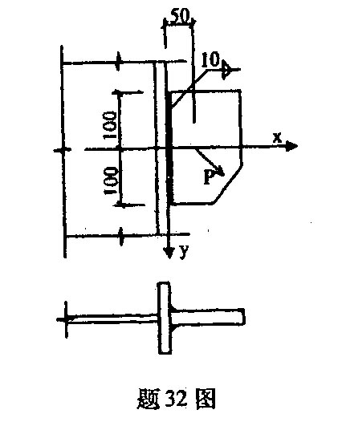
33．某轴心受压格构柱，已知 HYPERLINK "http://zk.ikaoti.cn/zikao.htm" EMBED Equation.3 \* MERGEFORMAT $l_{0x}=l_{0y}=7\text{.}0m$，各种荷载作用下产生的轴心压力设计值N=1650kN,钢材Q235A，平面和立面如图所示，试验算此格构柱绕虚轴的稳定。(单个槽钢32a的截面面积A₁=48.7cm²，绕自身弱轴惯性矩I_{x1}=305cm⁴；角钢L45x4的截面面积A’₁=3.49cm²)
HYPERLINK "http://zk.ikaoti.cn/zikao.htm" EMBED Equation.3 \* MERGEFORMAT $λ$ | 40 | 45 | 50 | 55 | 60 | 65
HYPERLINK "http://zk.ikaoti.cn/zikao.htm" EMBED Equation.3 \* MERGEFORMAT $ϕ$ | 0.899 | 0.878 | 0.856 | 0.833 | 0.807 | 0.780
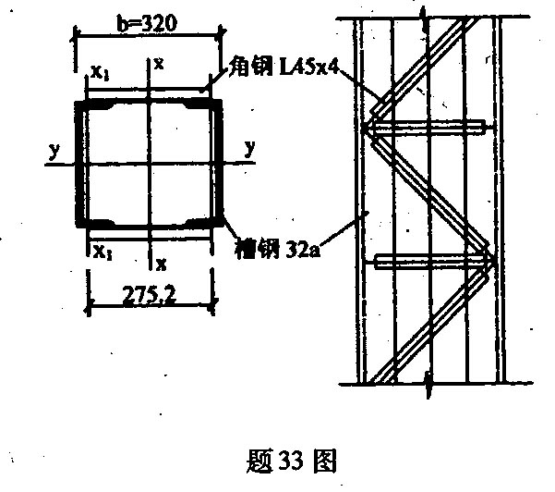
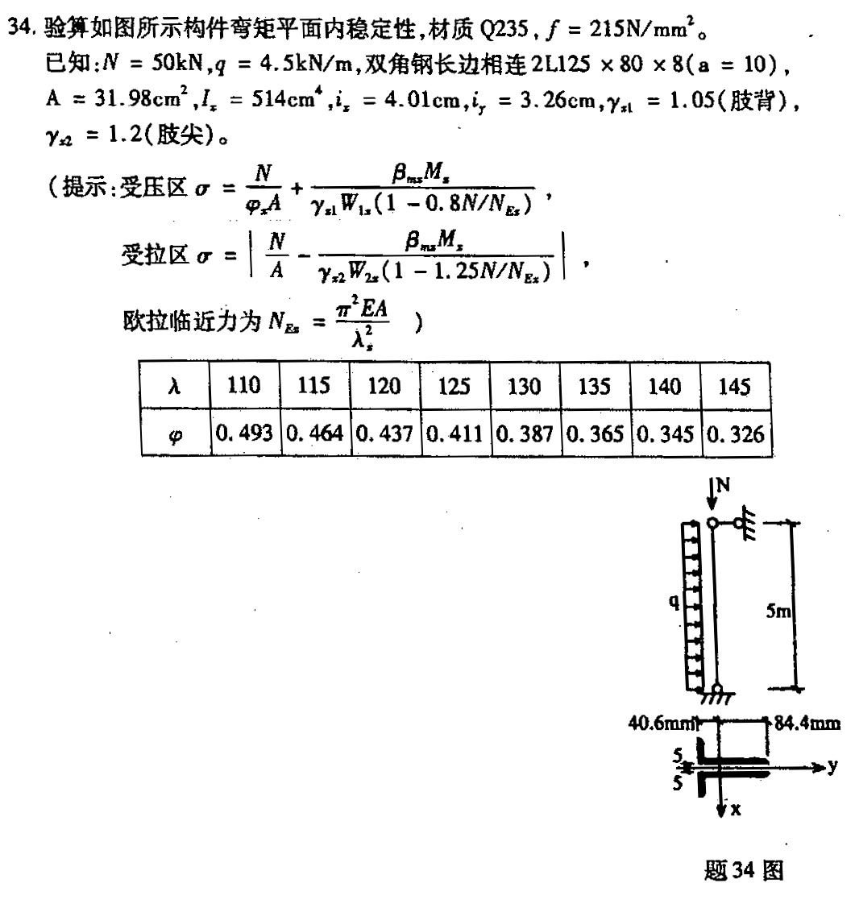
35．均布荷载作用下的两端简支梁，截面如图所示，弯矩绕强轴作用，材质为Q235．可以考虑部分截面发展塑性，试验算此梁的局部稳定是否满足要求。若不满足要求应该采取何种措施?
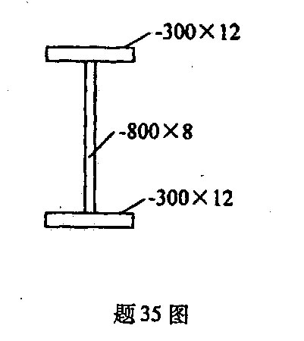
36．在管结构工程中，经常用到如图所示的节点形式和拼接方法。支管l与端板l的焊缝 HYPERLINK "http://zk.ikaoti.cn/zikao.htm" EMBED Equation.3 \* MERGEFORMAT $h_{f1}$、支管2与端板2的焊缝 HYPERLINK "http://zk.ikaoti.cn/zikao.htm" EMBED Equation.3 \* MERGEFORMAT $h_{f2}$，支管2与主管的焊缝 HYPERLINK "http://zk.ikaoti.cn/zikao.htm" EMBED Equation.3 \* MERGEFORMAT $h_{f3}$都事先在工作台上焊好，然后在高空通过高强螺栓把端板l和2拼装在一起。
问：(1)如果支管受轴向拉力N时，请分析其传力途径。
(2)当角焊缝 HYPERLINK "http://zk.ikaoti.cn/zikao.htm" EMBED Equation.3 \* MERGEFORMAT $h_{f1}$或 HYPERLINK "http://zk.ikaoti.cn/zikao.htm" EMBED Equation.3 \* MERGEFORMAT $h_{f2}$经验算强度不足时，应采用何种补救措施?[本科目答案页面导航：http://zk.ikaoti.cn/zikao.htm]
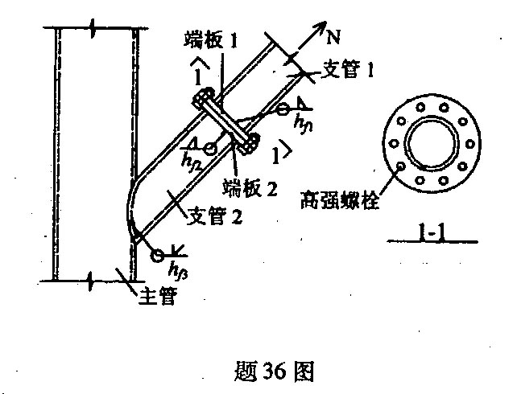
37．如图梁上作用有均布荷载的平面排架。已知梁的整体稳定和节点强度都能得到保
证，且梁、柱的刚度和局部稳定也能满足要求．梁柱截面均不考虑削弱，钢材为
Q235B，f=215N／mm²,f_{v}=125N／mm²。试计算整个框架的最大承载力q。
